LE JEUDI 11 JANVIER 2018
9H30 – 16H
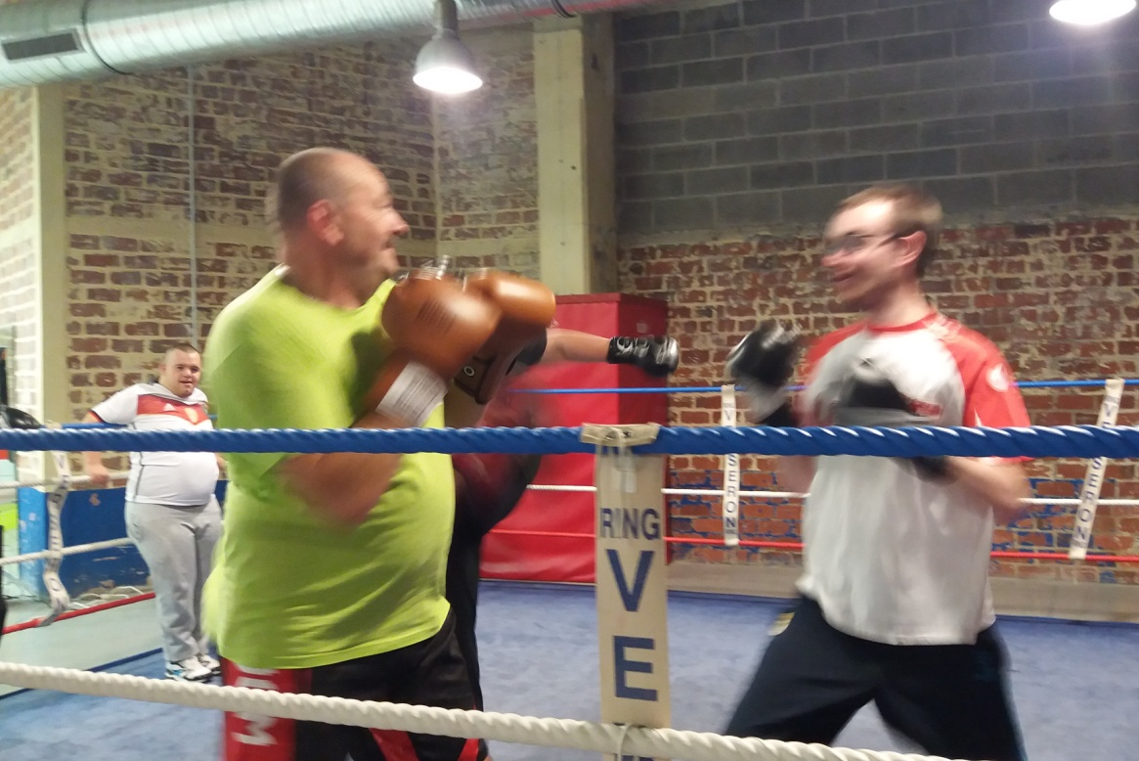
139 Rue du Bloc 59500 DOUAI

PROGRAMME DE LA JOURNEE

09h30 – 10h : Accueil des sportifs et présentation de la journée
10h00 – 12h00 : Activités sportives – 1ère session
12h00 – 13h30 : Repas
13h30 – 15h30 : Activités sportives – 2ème session
16h00 : Clôture de la manifestation
MODALITES D’INSCRIPTION

Cette journée est ouverte aux personnes en situation de handicap mental et/ou psychique, à partir de 16ans, suivies dans une association ou un établissement médico-social et :
- titulaires d’une licence sportive annuelle FFSA,
- ou d’un pass’ sportif à 9 euros (+ certificat de non contre-indication à la pratique du sport en cours de validité)
Cette rencontre permettra aux sportifs d’explorer et d’éprouver leurs capacités au travers de la pratique de la boxe française.
A prévoir :
Tenue de sport – pas de chaussures sur les tapis de pratique – peuvent venir avec leur gants de boxe s’ils en ont (ne pas acheter exprès, tout est prêté sur place) – vêtements chaud durant les temps de pauses – accès aux vestiaires – bouteille d’eau – ramener le pique-nique si vous souhaitez manger à la salle.

Pour vous inscrire à cette journée, veuillez renvoyer la fiche d’inscription ci-jointe avant le :

LUNDI 8 JANVIER 2018

ATTENTION ! Pour des raisons d’organisation,
le nombre de places est limité à 16 par session.
Les premiers à retourner le dossier seront prioritaires.
Prise en compte : date de réception.
1 groupe de 8 max par établissement ou asso.

FICHE D’INSCRIPTION
JOURNEE INITIATION BOXE FRANÇAISE 11-01-18

A renvoyer avant le LUNDI 8 JANVIER 2018 à :
marion.grolleau@ffsa.asso.fr
NOM DU RESPONSABLE :
ASSOCIATION / ETABLISSEMENT :
N°affiliation :
ADRESSE :
Téléphone : Fax :
E-mail :
Créneau choisi :  Rayer la mention inutile |  | 10H-12H |  | 13H30-15H30
NOM | PRENOM | DATE NAISSANCE | SEXE | N°LICENCE | Pass’sportif  9 euros
TOTAL A PAYER (chèque à l’ordre du CDSA 59) : |  |  |  |  | €

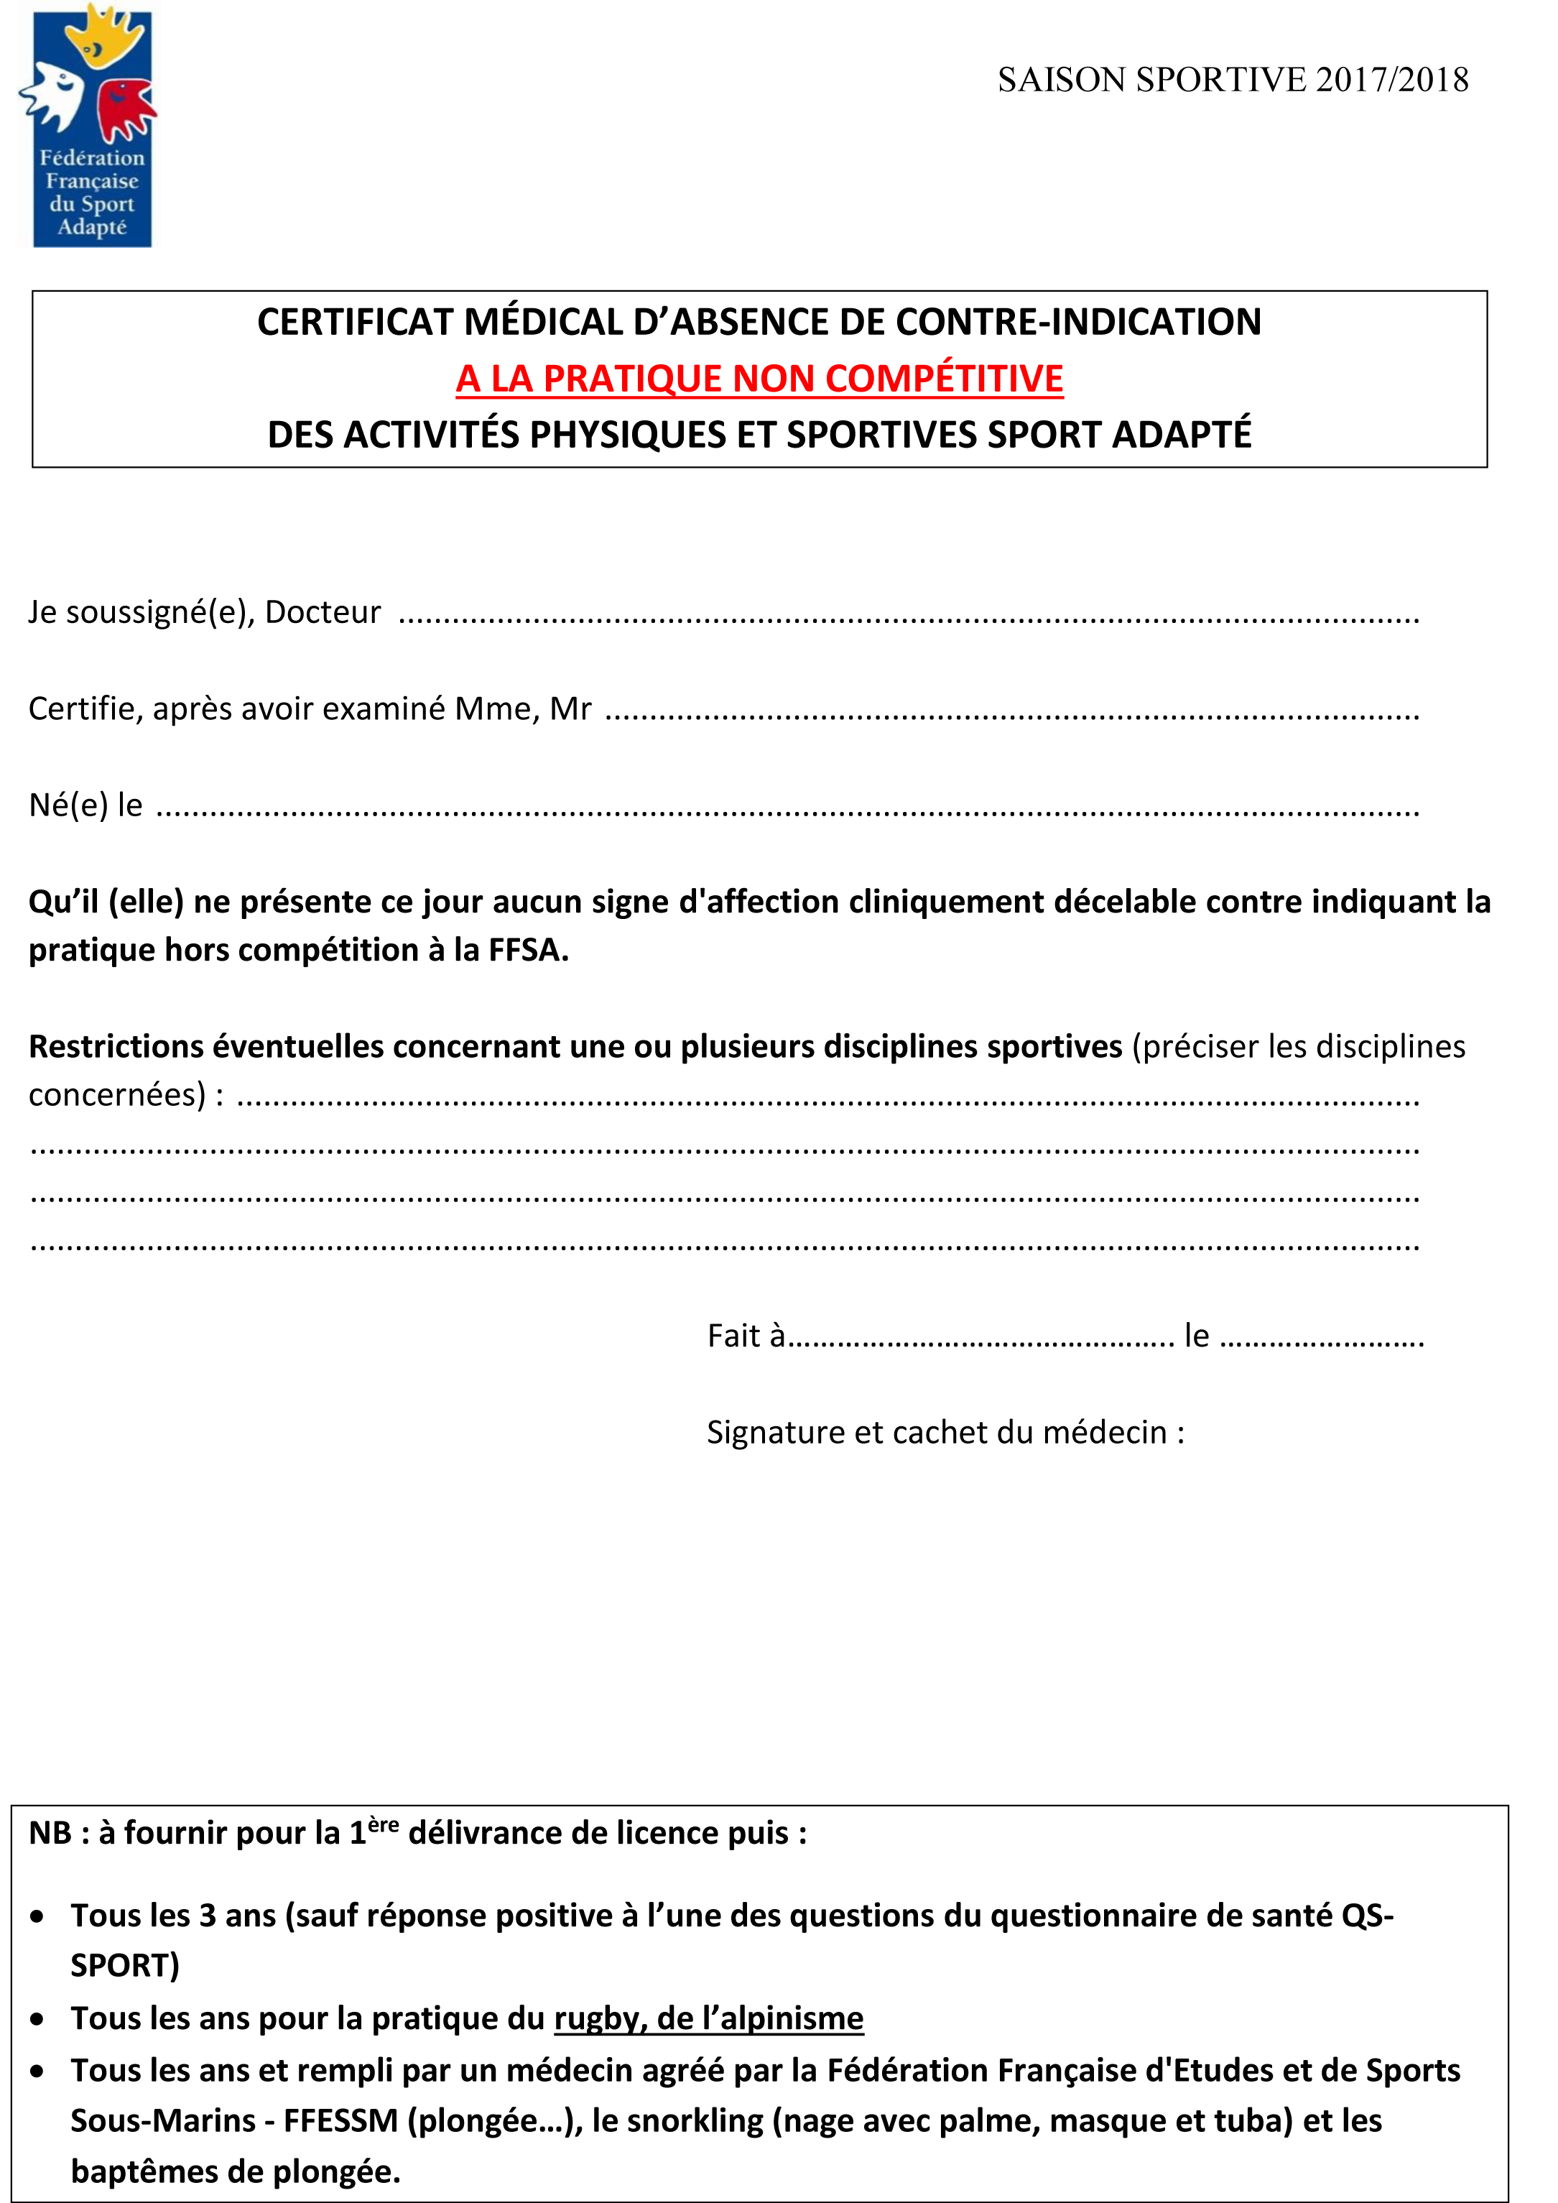

DROIT A L’IMAGE
Je soussigné(e)___________________________________________________________
- Accepte d’être photographié(e) et/ou être pris(e) en vidéo par le photographe de l’évènement Journée Initiation Boxe Française du Jeudi 11 Janvier 2018.
- N’accepte pas d’être photographié(e) et/ou être pris(e) en vidéo par le photographe de l’évènement Journée Initiation Boxe Française du Jeudi 11 Janvier 2018.

Ces images peuvent être utilisées sous quelques formes que ce soit (Album de l’évènement, etc.) Je m’engage à ne pas tenir responsable le photographe ainsi que les organisateurs et toutes autres personnes agissantes avec sa permission.
En signant cet article, je déclare avoir lu les conditions du droit à l’image.
Fait à____________
Le______________
Signature :

Inscriptions avant le 7 avril 2014

PLAN D’ACCES

Lieu de pratique :
139 Rue du Bloc
59500 DOUAI

Parking si pas de places dans la rue du bloc :
Rue d’Esquerchin 59500 DOUAI
